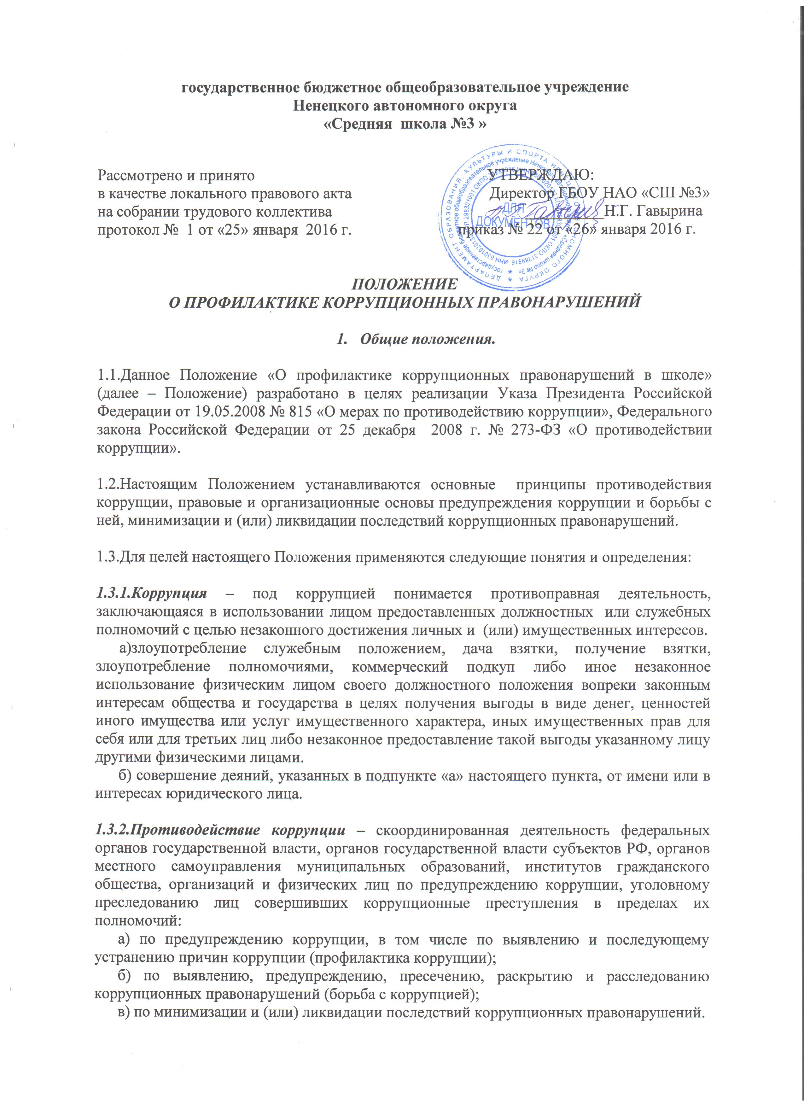

1.3.3.Коррупционное правонарушение – как отдельное проявление коррупции, влекущее за собой дисциплинарную, административную, уголовную или иную ответственность.

1.3.4.Субъекты антикоррупционной политики – органы государственной власти и местного самоуправления, учреждения, организации и лица, уполномоченные на формирование и реализацию мер антикоррупционной политики, граждане. В школе субъектами антикоррупционной политики являются:
- педагогический состав и учебно-вспомогательный персонал;
- учащиеся школы;
- родители учащихся или лица их замещающие;
- физические и юридические лица, заинтересованные в качественном оказании образовательных услуг учащимся.
1.3.5.Субъекты коррупционных правонарушений – физические лица, использующие свой статус вопреки законным интересам общества и государства для незаконного получения выгод, а также лица, незаконно предоставляющие такие выгоды.

1.3.6.Предупреждеие коррупции – деятельность субъектов антикоррупционной политики, направленная на изучение, выявление, ограничение либо устранение явлений, условий, порождающих коррупционные правонарушения, или способствующих их распространению.

1.4.Основные принципы противодействия коррупции:
- признание, обеспечение и защита основных прав и свобод человека и гражданина;
- законность, публичность и открытость деятельности органов управления и самоуправления;
- неотвратимость ответственности за совершение коррупционных правонарушений;
- комплексное использование организационных, информационно-пропагандистских и других мер;
- приоритетное применение мер по предупреждению коррупции.

2.Основные меры по профилактике коррупции.

Профилактика коррупции осуществляется путем применения следующих основных мер:
2.1. Формирование в коллективе педагогических и непедагогических работников школы нетерпимости к коррупционному поведению;

2.2. Формирование у родителей (законных представителей) обучающихся нетерпимости к коррупционному поведению;

2.3. Проведение мониторинга всех локальных актов, издаваемых администрацией школы на предмет соответствия действующему законодательству;

2.4. Проведение мероприятий по разъяснению работникам школы и родителям (законным представителям) обучающихся законодательства в сфере противодействия коррупции.

3. Основные направления по повышению эффективности противодействия
коррупции.
3.1. Создание механизма взаимодействия органов управления с органами самоуправления,
и общественными комиссиями по вопросам противодействия коррупции, а также с гражданами и институтами гражданского общества.
3.2. Принятие административных и иных мер, направленных на привлечение работников и
родителей (законных представителей) обучающихся к более активному участию в противодействии коррупции, на формирование в коллективе и у родителей (законных представителей) обучающихся негативного отношения к коррупционному поведению.

3.3. Совершенствование системы и структуры органов самоуправления.

3.4. Создание механизмов общественного контроля деятельности органов управления и самоуправления.

3.5. Обеспечение доступа работников школы и родителей (законных представителей) обучающихся к информации о деятельности органов управления и самоуправления.

3.6. Конкретизация полномочий педагогических, непедагогических и руководящих работников школы, которые должны быть отражены в должностных инструкциях.

3.7. Уведомление в письменной форме работниками школы администрации и Рабочей комиссии по противодействию коррупции обо всех случаях обращения к ним каких-либо лиц в целях склонения их к совершению коррупционных правонарушений.

3.8. Создание условий для уведомления обучающимися и их родителями (законными представителями) администрации школы и Уполномоченного по защите прав детства обо всех случаях вымогания у них взяток работниками школы.

4. Ответственность физических и юридических лиц за коррупционные
Правонарушения.

4.1. Субъекты коррупционных правонарушений (Граждане Российской Федерации, иностранные граждане и лица без гражданства) за совершение коррупционных правонарушений несут уголовную, административную, гражданско-правовую и дисциплинарную ответственность в соответствии с законодательством Российской Федерации.

4.2. Физическое лицо, совершившее коррупционное правонарушение, по решению суда может быть лишено в соответствии с законодательством Российской Федерации права занимать определенные должности государственной и муниципальной службы.

4.3. В случае, если от имени или в интересах юридического лица осуществляются организации, подготовка и совершение коррупционных правонарушений или правонарушений, создающих условия для совершения коррупционных правонарушений , к юридическому лицу могут быть применены меры ответственности в соответствии с законодательством Российской Федерации.

4.4. Применение за коррупционное правонарушение мер ответственности к юридическому
лицу не освобождает от ответственности за данное коррупционное правонарушение виновное физическое лицо, равно как и привлечение к уголовной или иной ответственности за коррупционное правонарушение физического лица не освобождает от ответственности за данное коррупционное правонарушение юридическое лицо.

5. Организационные основы противодействия коррупции.
Общее руководство мероприятиями, направленными на противодействие коррупции,
осуществляет Комиссия по противодействию коррупции (далее Комиссия).
5.1. Комиссия является совещательным органом, который систематически осуществляет
комплекс мероприятий по:
- выявлению и устранению причин и условий, порождающих коррупцию;
- выработке оптимальных механизмов защиты от проникновения коррупции в учреждение, снижению в ней коррупционных рисков;
- созданию единой системы мониторинга и информирования сотрудников по проблемам коррупции;
- антикоррупционной пропаганде и воспитанию;
- привлечению общественности и СМИ к сотрудничеству по вопросам противодействия коррупции в целях выработки у сотрудников и обучающихся навыков антикоррупционного поведения, а также формирования нетерпимого отношения к коррупции.

